|  |
| --- |
| **Colegio Señor de Mailín**  ***DIEGEP Nº 3265***  DISTRITO DE MALVINAS ARGENTINAS  San Pedro 465 (1613)  Villa de Mayo - Bs. As-  Tel/Fax: 011-4463 - 8461 |

____________________________________________________________________________________________

**PLAN DE CONTINUIDAD PEDAGÓGICA**

**DOCENTE: MARCELA ALFARO CURSO: 1°**

**ÁREA: CIENCIAS NATURALES**

**OBJETIVOS: CONOCER SOBRE EL CORONAVIRUS**

**ACTIVIDADES.**

**CON AYUDA DE ESTAS IMÁGENES COMPLETAR EL TEXTO.**

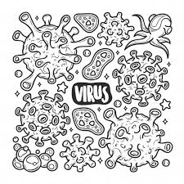 

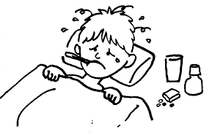



**LA CLASE ANTERIOR APRENDITE QUE EN NUESTRAS _____________________________**

**PODEMOS TENER ___________________________________**

**QUE NOS CAUSAN ________________________________________**

**PARA PREVENIR ENFERMEDADES ENTONCES DEBEMOS____________________________________________**

**EN LA ACTUALIDAD HAY UNA PANDEMIA PROVOCADA POR UN VIRUS LLAMADO__________________________**

**VAMOS APRENDER SOBRE más sobre el coronavirus mirando estos videos**

<https://www.youtube.com/watch?v=LMFA0mvEXIQ>

<https://www.youtube.com/watch?v=9U7UVR-Vhi4>

1. **luego de observar los videos dibujate en el cuadernos como una superheroína o superhéroe,**
2. **pinta las acciones que ese superhéroe o superheroína va a realizar para enfrentar las enfermedades.**

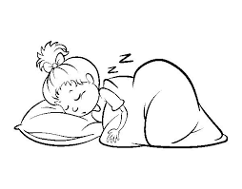

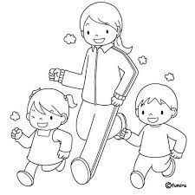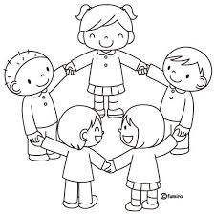

[**alfaro-MARCELA20@HOTMAIL.COM**](mailto:alfaro-MARCELA20@HOTMAIL.COM)

[**https://www.facebook.com/senomarcelamailin.segundogrado.3**](https://www.facebook.com/senomarcelamailin.segundogrado.3)